Ficha de Avaliação Mensal – Fevereiro
Estudo do Meio

Nome:________________________________________________ Data:______________
Informação:_____________ Professora:____________ Enc. Educação: _____________

1ª PARTE

- Qual é a diferença entre uma estrela e um planeta?
______________________________________________________________________________________________________________________________________________________________
- Completa.
Terra
estrelas
Sol
planetas
Lua
A __________ recebe a luz e o calor do __________.
As __________ são astros com luz própria.
Os __________ são astros sem luz própria.
A __________ é um satélite da Terra.

- Diz o nome da galáxia a que pertence o nosso planeta?
_______________________________________________________________________________
- Escreve os nomes dos planetas principais do Sistema Solar.
______________________________________________________________________________________________________________________________________________________________
- Qual é o satélite natural da Terra?
_______________________________________________________________________________
- Identifica as fases da Lua e faz a legenda, usando as palavras:
- Lua Cheia
- Quarto Crescente
- Lua Nova
- Quarto Minguante

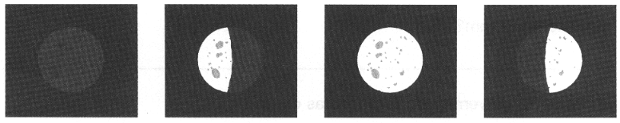

- O que é o movimento de rotação da Terra? A que dá origem?
______________________________________________________________________________________________________________________________________________________________

- Como se chama o outro movimento que a Terra faz à volta do Sol?
_______________________________________________________________________________

2ª PARTE

- Utilizando o nome dos rios que te são dados no quadro faz a correspondência adequada.
Rios
Douro
Mondego
Tejo
Sado
Guadiana

Rios que nascem e desaguam em Portugal: | Rios que nascem em Espanha e desaguam no Oceano Atlântico:
- Como se designam os cursos de água nos arquipélagos da Madeira e dos Açores? Porquê?
_______________________________________________________________________________
_______________________________________________________________________________

- Os rios são muito importantes para a vida do homem. Dá três exemplos que justifiquem esta afirmação.

❶_____________________________________________________________________________
_______________________________________________________________________________

❷_____________________________________________________________________________
_______________________________________________________________________________

❸_____________________________________________________________________________
_______________________________________________________________________________
4ª PARTE

Vale | Planície | Montanha | Planalto
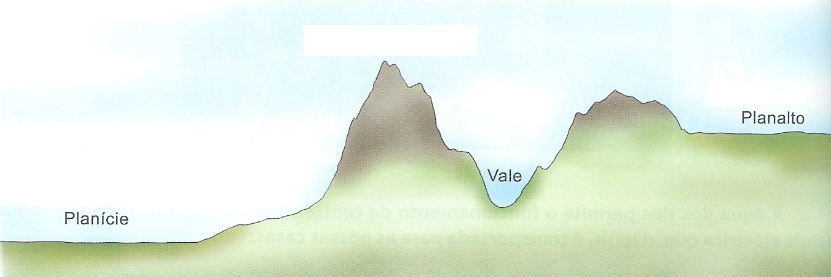
- A paisagem em Portugal varia muito de região para região. Faz a legenda da paisagem.

- Faz a distinção entre serra e montanha.
_______________________________________________________________________________
_______________________________________________________________________________

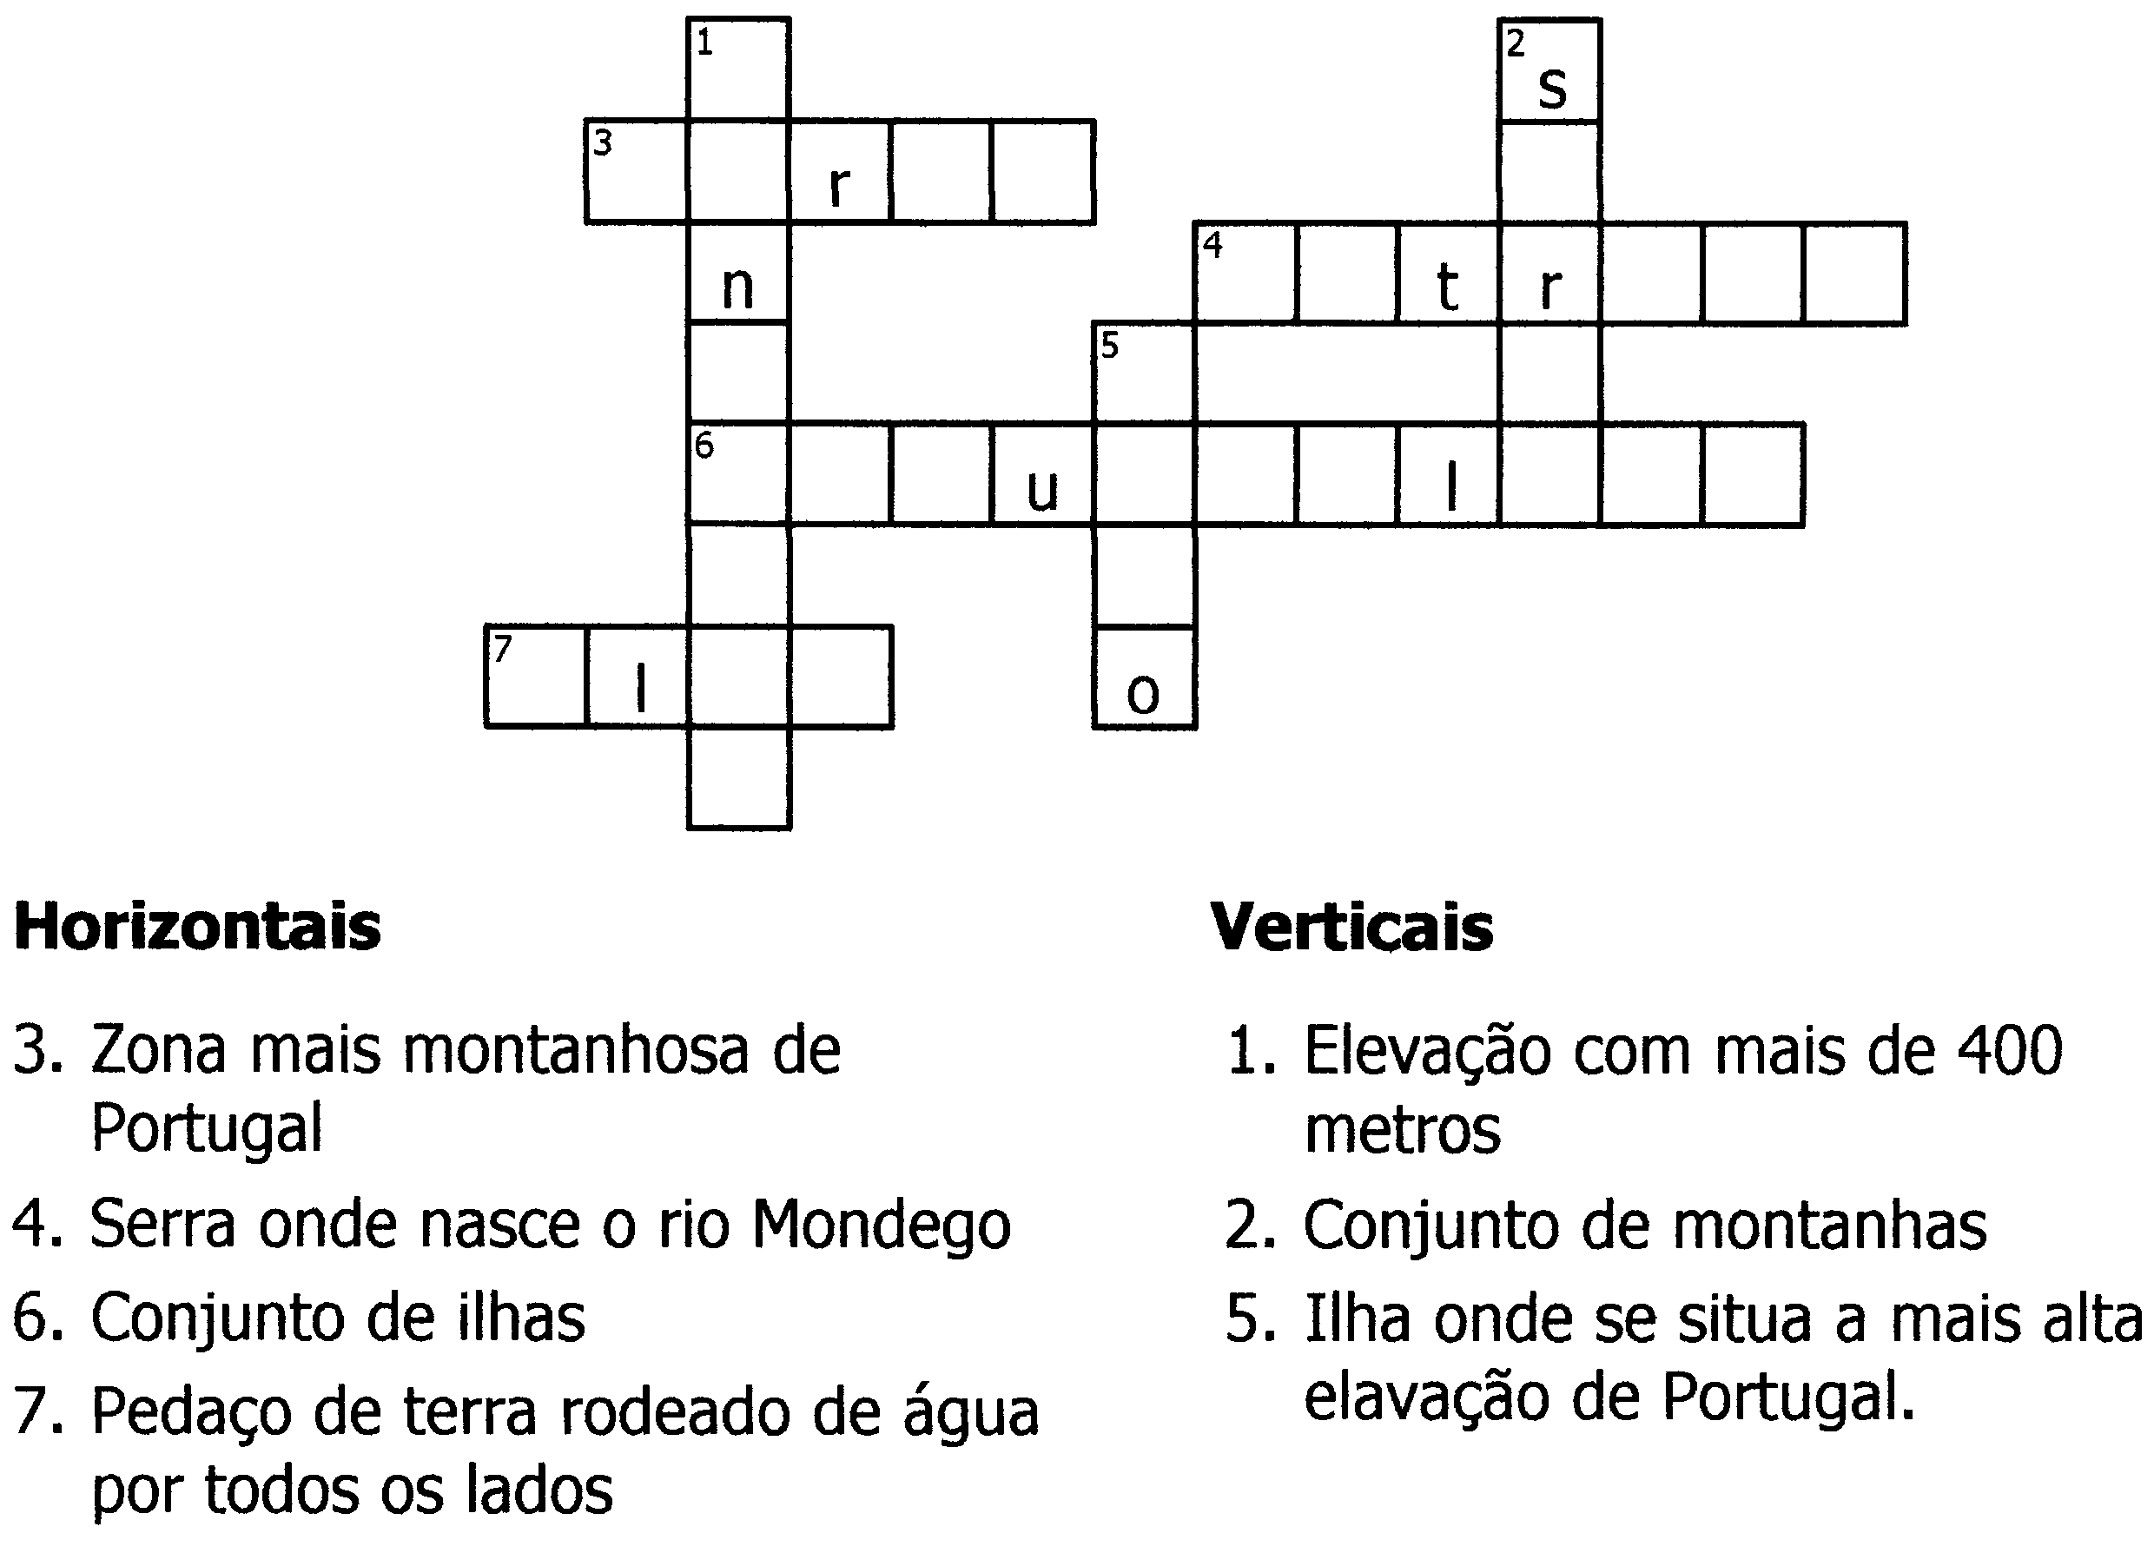
- Completa o seguinte curcigrama.
Boa Sorte ☺

